Armas e braços novos :)

Por solicitação do iago, irei listar nesse documento as características das armas e braços novos. Serão 3 para cada para ter 5 braços e 5 armas no total.

Nota: As imagens utilizadas são apenas uma representação, e não serão o design final

Armas ⚔

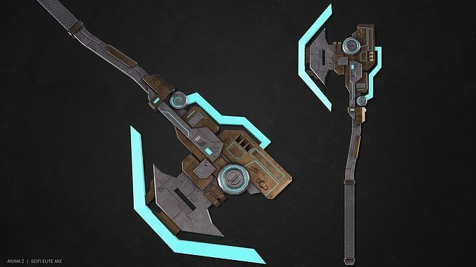Machado Titã

Uma arma extremamente grande, pesada e lenta, mas que causa um dano monstruoso.

* Arma mais lenta do jogo
* Causa o maior dano possível
* (opcional) Por ser muito grande, o jogador não pode usar o braço com ela, em vez disso, apertar o botão direito faz com que ele ataque o machado no chão e causa uma onda de calor ao arredor
* Precisara de animação nova, sendo elas:

1. Animação de idle
2. Animação de movimento
3. Novo combo de ataque básico = Primeiro ataque, um corte na horizontal baixa -> Segundo ataque, passa o machado por cima do corpo e ataca de cima pra baixo (reutilizado para o ataque especial) -> Terceiro ataque, com o machado no chão, ele faz um golpe na vertical de baixo pra cima.

Lança de calor

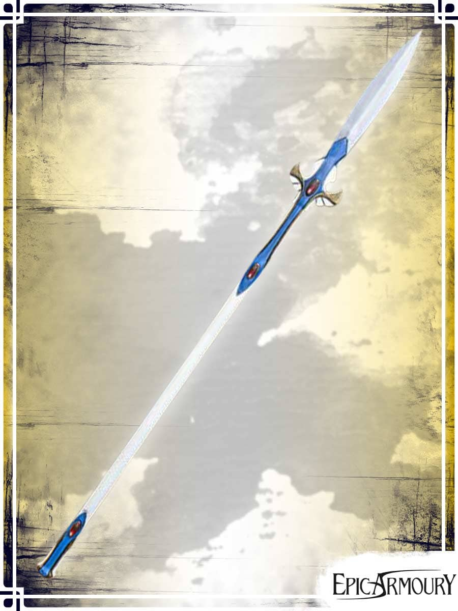Uma arma leve e grande com ataques rápidos e de longo alcance, mas não causa muito dano. A arma em si é um pequeno cabo que o jogador segura, que projeta a ponta afiada da arma, no terceiro ataque a ponta da lança é disparada e regenera rápido.

* Arma rápida
* Causa pouco dano
* (opcional) Os dois primeiros ataques não param o inimigo, mas o terceiro sim
* Precisara de animação nova, sendo elas:

1. Animação idle
2. Animação de andando
3. Novo combo de ataque = Primeiro ataque, fincada pra frente -> Segundo ataque, fincada pra frente um pouco mais intensa –> Terceiro ataque A lança é levada para cima do ombro, e o movimento de lançar é feito.

Espada de magma

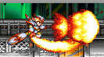A arma suprema do jogo, rápida e causa muito dano, mas consome calor a cada ataque. A cada ataque uma onda de calor é gerada e viaja na frente.

* Arma rápida
* Causa muito dano
* Reutiliza as animações da espada leve
* Gera uma onda de fogo na sua frente
* Consome calor a cada ataque, então não gera calor com ataques.

Braços 🦾

Todos os braços irão reutilizar as animações já presentes

Braço espingarda

* Causa muito dano, mas precisa estar perto para o dano acertar
* Consumo médio de calor

Braço de escudo

* Cria um escudo em volta do jogador que o protege de até 3 hits
* Consumo alto-medio de calor

Braço bazuca

* Dispara uma esfera concentrada de calor, assim que a esfera colide com algo, ela explode numa área grande
* Consumo alto de calor

Fontes das imagens

<https://www.cgtrader.com/3d-models/military/melee/sci-fi-elite-axe>

<https://artisansdazure.com/products/light-spear>

https://megaman.retropixel.net/mmx/6/xweapons.php